Praktikum z elektroniky – úloha č. 5
RC generátory a tranzistory

Pavel Ondračka 324363

Úvod:
RC oscilátor je základním a konstrukčně nejjednodušším typem zpětnovazebního oscilátoru, neboť se obejde bez cívek. Oscilace vznikají díky kladné zpětné vazbě, zavedené z výstupu zesilovače na jeho vstup. K nasazení a udržení trvalých oscilací je nutné, aby fázový posuv signálu mezi zesilovačem a obvodem zpětné vazby byl nulový a aby zesílení zesilovače a obvodu zpětné vazby byla shodná a blízká k 1. Další podmínkou je celkové zesílení soustavy zesilovač/ zpětná vazba rovné 1. Pro zesílení menší než 1 získáváme tlumené kmity, pro zesílení větší než 1 se soustava rozkmitá s amplitudou, rostoucí k limitaci.
Zpětná vazba je v RC oscilátoru tvořena trojicí shodných RC článků, z nichž každý posouvá fázi signálu o 60 stupňů. Jako zesilovač je obvykle používán tranzistor v zapojení se společným emitorem, otáčející fázi o 180 stupňů, výsledný fázový posun je tedy 360 stupňů. Při splnění podmínky zesílení, rovného 1 produkuje oscilátor čistý sinusoidní signál s frekvencí, úměrnou převrácené hodnotě ze součinu RC. Konstanta úměrnosti závisí na činiteli zesílení tranzistoru.

- Pro obě kaskády proměřte jejich modul přenosu v závislosti na frekvenci a to v blízkém okolí bodu, kde φ=180°. Určete předpokládanou frekvenci, na které bude oscilátor kmitat.
Pro předpokládanou frekvenci kmitů platí:
Kaskáda 1: Kaskáda 2:
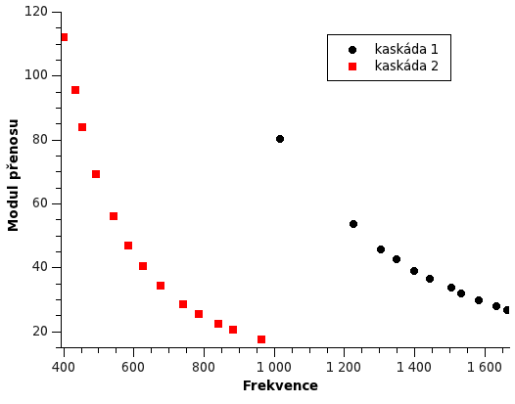
- Změřte frekvenci kmitů oscilátoru a porovnejte ji s frekvencí vypočtenou podle bodu 1. Vysvětlete, proč se tyto hodnoty liší.
Naměřené hodnoty jsou:
f1 = 1464 Hz
f2 = 693,3 Hz
pro napájecí napětí 12V, pracovní bod 1,5V.
Hodnoty se liší proto, že bylo obtížné naladit Lissajousovy obrazce a rozpoznat kdy přesně vznikne požadovaná elipsa.
- Pro zjištěný kmitočet určete hodnotu A_{u} a ověřte podmínku pro nasazení kmitů βA_{u}>1.
Je vidět že zesílené je větší než 27. Proto je splněna podmínka pro nasazení kmitů.
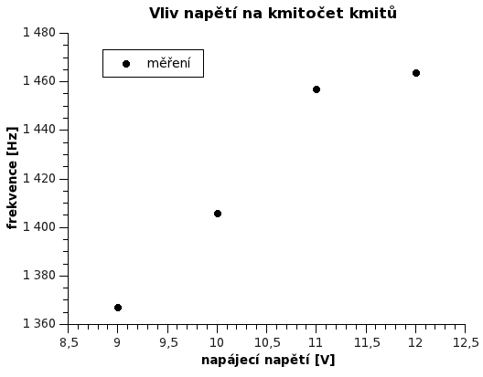
- Zkoumejte vliv napájecího napětí na kmitočet a amplitudu kmitů
Závěr: Během toho praktika byly měřeny vlastnosti RC oscilátorů. Podařilo se mi určit předpokládanou frekvenci kmitů, která se dobře shoduje s teoretickou hodnotou. Při měření modulu přenosu se ukázalo, že klesá s rostoucí frekvencí, což také souhlasí s teoretickým očekáváním. Při zvyšování napájecího napětí pak frekvence kmitů roste.

